INCELS: disputas sobre la opresión
Andrea Failla
Instituto de Investigaciones Gino Germani - UBA
andrea.faillaa@gmail.com
Estudiante de grado de sociología
Eje 4 - Medios y tecnologías digitales

Resumen
Existe un grupo que surge al interior de las redes sociales llamado Incels: involuntary celibates, traducido al español como célibes involuntarios. El grupo fue creado originalmente por una mujer que buscaba conformar una red de apoyo para aquellas personas que tuvieran dificultades a la hora de establecer relaciones sexoafectivas. Sin embargo, posteriormente el término es tomado por un grupo de hombres cuyas ideas tienen tintes más extremistas. La premisa básica que sostienen es que nunca van a tener relaciones sexuales, por causas tanto biológicas como sociales, entonces nunca van a ser felices. De esta manera llevan adelante una práctica reclasificatoria donde se redefine la opresión, siendo el celibato su forma de expresión. En esta línea, la presente ponencia pretende indagar sobre la operación reclasificatoria de la opresión que lleva a cabo el grupo Incel a través de las redes sociales Twitter, Reddit y el espacio público de la página INCELS.IS.
En los foros virtuales los miembros de este grupo elaboran una teoría de cómo se encuentran organizadas las relaciones sociales donde las víctimas de opresión son los hombres, específicamente los Incels. A su vez, el odio a las mujeres es un pilar de la comunidad. Dentro de esta perspectiva la visión feminista de las relaciones de opresión se considera una falacia que sirve al objetivo máximo de las mujeres de obtener la “totalidad” del poder para sí mismas. Entonces, podríamos decir que estamos frente a una lucha reclasificatoria cuyo eje es la definición de la opresión.
Palabras clave: Celibato - Opresión - Reclasificaciones Sociales

Introducción
La presente ponencia se enmarca dentro del grupo de investigación sobre Clasificaciones sociales y Reclasificaciones sociológicas que forma parte del Instituto de Investigación Gino Germani. El problema puntual que me interesa abordar es la disputa que tiene como centro las clasificaciones y reclasificaciones del término opresión que protagonizan los grupos que surgieron en los últimos años en la esfera de las redes sociales. En particular me interesa el acto de reclasificación llevado a cabo por los Incels a través de las redes sociales Twitter, Reddit y el espacio público de la página INCELS.IS. Muchos de los usuarios que forman parte de este grupo tienen sus cuentas bloqueadas en Reddit o Twitter por incitación a la violencia, por esta razón también utilizan su propia página llamada INCEL.IS. En un principio la intención era relevar las publicaciones por parte de los miembros de esta comunidad en Reddit y Twitter entre enero de 2021 y junio de 2022. Sin embargo, resultó crucial utilizar la página Incels wiki y el espacio público de la página INCELS.IS donde expresan claramente sus modos de entender las relaciones sociales y las distintas vertientes que existen dentro de la comunidad.
Este grupo pertenece a lo que en los últimos años se empezó a llamar desde las ciencias sociales y por parte de las mismas comunidades virtuales como la manosfera. Este término engloba a todos los grupos y comunidades que tienen como preocupación principal los problemas de los hombres en defensa de la masculinidad hegemónica (Vargas, 2021). Para contextualizar sobre esta cuestión se debe entender cuándo y dónde surge el término Incel. Hace varios años el grupo de célibes involuntarios fue impulsado por una mujer que buscaba conformar una red de apoyo para aquellas personas que tuvieran dificultades a la hora de establecer relaciones sexoafectivas. Sin embargo, posteriormente el término es tomado por un grupo de hombres cis heterosexuales cuyas ideas tienen tintes más extremistas. A su vez, su página tiene una enciclopedia sobre el mundo de los célibes involuntarios denominada Incels Wiki donde el origen que se le adscribe es diferente ya que lo definen como un término académico de la sociología utilizado para denominar circunstancias adversas de la vida (2022d). Principalmente se centran en el estudio Donelly realizado en 2001 titulado “Involuntary Celibacy: A Life Course Analysis” que, según ellos, describe el celibato involuntario como un fenómeno sociológico que denomina a quienes no han logrado, a pesar de desearlo, tener relaciones sexuales por seis meses o más.
Actualmente en su foro definen Incel como una persona que quiere estar en una relación amorosa pero es incapaz de encontrar una pareja a pesar de sus mejores esfuerzos. Esta página particular, al menos en los postulados principales, pareciera ser más moderada que posteos vistos en Reddit o Twitter. En los foros virtuales los miembros de este grupo elaboran una teoría de cómo se encuentran organizadas las relaciones sociales donde las víctimas de opresión son los hombres, específicamente los Incels. La premisa básica que sostienen es que nunca van a tener relaciones sexuales y románticas, por causas tanto biológicas como sociales, entonces nunca van a ser felices. De esta manera llevan adelante una práctica reclasificatoria donde se redefine la opresión, siendo el celibato su forma de expresión.

Desarrollo
Las relaciones de opresión y sus implicancias para la sociedad es uno de los tópicos centrales en las ciencias sociales. Esto ocurre tanto desde las propias teorías sociológicas como desde los grupos sociales. La forma de abordaje problemático nos sirve para entender un poco más sobre qué hablamos al hablar sobre clasificaciones y reclasificaciones sociales. Según Bialakowsky (2017) el abordaje problemático permite plantear el problema de las clasificaciones sociales, entendido como la pregunta sobre los modos de clasificar, desde distintos niveles. Como explica el autor, las teorías sociológicas tienen la tradición de ocuparse de conceptualizar aquellos modos a través de los cuales clasifican y son clasificados los individuos, grupos, instituciones, regiones, sociedades y sus partes. Analizar aquellas formas en que se dividen y se asignan atributos a lo social permite entender las características claves de su configuración.
Bialakowsky (2017) divide analíticamente dos dimensiones: una tipológica-histórica y una jerárquica. En este caso particular, extrapolando aquello aplicado a las teorías sociológicas, se articulan clasificaciones con relaciones asimétricas de dominación y jerarquías legítimas desde el punto de vista de los actores sociales. Anteriormente se mencionaron dos dimensiones, pero la jerarquía tomará centralidad en el presente trabajo. Ésta se vincula con las relaciones de dominación y estratificación entre los diferentes componentes de los grupos o sociedades.
Se analiza entonces si existen o no asimetrías entre estos componentes y los motivos que lo explican. A partir de esto se conformarían los modos de comprensión de los nexos entre las clasificaciones sociales y la presencia o no de relaciones de dominación. Esta cuestión indudablemente lleva a que haya luchas en torno a las clasificaciones, cuestión que compone el núcleo del problema de la lucha reclasificatoria en torno a la opresión por parte de la comunidad Incel. Hablamos de reclasificaciones en específico debido a que hay que entender el dinamismo y practicidad de las clasificaciones sociales, dado que siempre son el resultado de una reclasificación, ya sea de sí misma o de otras clasificaciones, producida por distintos grupos sociales (Bialakowsky, 2019).
Ambas dimensiones, la tipológica-histórica y la jerárquica, se encuentran atravesadas por el nivel representacional y el epistemológico-político. El primer nivel refiere a la preocupación por las representaciones que surgen de los individuos, grupos, instituciones, regiones o sociedades y sus partes. El segundo nivel se centra en el proceso de reclasificación sociales por parte de la sociología. De cierta manera en la presente ponencia se encuentran ambas pero con una fuerte presencia del primer nivel en tanto el foco se encuentra en el proceso de reclasificación de la opresión llevado adelante por los Incels.
A partir de lo desarrollado hasta ahora se puede comprender por qué fue fundamental para los Incels alejarse y contraponerse a las reclasificaciones de las relaciones de opresión, que fueron cobrando cada vez más importancia en las sociedades actuales, impulsadas por los movimientos feministas. Dentro de la perspectiva de este grupo la visión feminista de las relaciones de opresión se considera una falacia que sirve al objetivo máximo de las mujeres de obtener la “totalidad” del poder para sí mismas (Vargas, 2021). Podríamos decir que estamos frente a una lucha reclasificatoria cuyo eje es la definición de la opresión.
Siguiendo esta línea de pensamiento Incel, el movimiento por la liberación de la mujer conlleva un alza en los estándares de las mujeres a la hora de tener pareja lo que afecta directamente las posibilidades de acceder a esta esfera por parte de los célibes involuntarios. Afirman que las mujeres feministas, sin fundamentos, aseguran que los hombres tienen mayor poder social y opciones reproductivas, por lo que se les debe dar más igualdad. La igualdad que se pide significa para los Incels mayor poder y elección para las mujeres, promoviendo activamente la desechabilidad masculina en la vida social. Entonces, para esta comunidad en la base del movimiento feminista se encuentra la evasión de responsabilidad colectiva de la distribución de afecto hacia los hombres por parte de las mujeres (Incels wiki, 2022b).
Un ejemplo del desprecio y la hipocresía que le arrogan los Incels al feminismo es el siguiente meme que fue posteado en la red social Twitter titulado “Toda la base del feminismo resumida”. En el mismo hay dos momentos: uno en que las feministas tienen miles de quejas ante los hombres que, según este grupo, no alcanzan los estándares de belleza de la sociedad y un segundo momento donde las feministas se quedan calladas ante la presencia de un hombre que sí cumple con los estándares: un Chad.
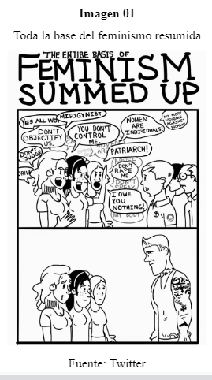
A su vez, el odio a las mujeres es un pilar para gran parte de la comunidad. Asumen a las mujeres como opresoras que no le permiten acceder a un derecho básico de los hombres (solo aquellos en la escala más baja de la sociedad) como lo son las relaciones sexuales. La forma más común de denominar a las mujeres es Foids o Femoide, siendo estas formas de combinar las palabras fem (mujer) y android (androide), así sacándoles parte de su condición de humanas.
Es necesario aclarar que en su blog afirman que quienes pertenecen a esta comunidad deben ser considerados como individuos y como una ideología o movimiento político homogéneo, por lo tanto, hay quienes quieren estar en una relación respetuosa y amorosa con mujeres y otros que culpan a las mujeres de su “sub-humanidad”. Sin embargo, la violencia hacia las mujeres se hace presente en la mayoría de los posteos Incel en Reddit:
“Esto es lo que todas las mujeres merecen, ser golpeadas y heridas. Yo realmente odio tanto a las mujeres que es irreal solo quiero pegarles hasta la sumisión, hasta que estén cubiertas de sangre en el piso. Dios realmente odio a las malditas femoids” (Traducción propia)
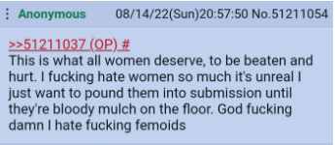
Imagen 02
Fuente: Reddit
El acceso a las relaciones sociales y románticas, al mercado sexual, se encuentra jerarquizado. A partir de esta concepción de la sociedad en el último peldaño de la jerarquía de dominación se encuentran los Incels. La apariencia es uno de los principales diferenciadores del acceso desigual a los recursos sexuales. Vargas (2021) describe con detalle cómo se encuentran estratificadas según su aspecto y acceso a relaciones sexuales las personas en la sociedad para este grupo. En el lugar privilegiado de la estructura se encuentran los que ellos llaman Chads, quienes cumplen y exceden los estándares de belleza de la sociedad actual, pudiendo así tener relaciones con quien deseen. A su vez si esta persona es negra se le dice Tyrone y si su origen es la India se le dice Chadeep. En un peldaño más abajo se encuentran los normies o Brads, que sería un hombre de una belleza promedio con quien podría conformarse una mujer después de no conseguir tener relaciones con un Chad. Por último, están los Incels a quienes las mujeres nunca elegirían. Estos se encuentran divididos en categorías; gymcels (quienes van al gimnasio), mentalcels (neurodivergentes), scortcels (quienes han tenido relaciones con trabajadoras sexuales), cutecels (es lindo pero considerado de facciones muy afeminadas para el criterio femenino), entre otras.
En el siguiente meme comúnmente usado en los foros Incels se posiciona a la izquierda la representación de un virgen y a la derecha la de un Chad diferenciando las formas de caminar de ambos. Se podría interpretar que son dos formas opuestas de posicionarse en el mundo. De forma resumida el virgen mira para abajo, evade el contacto visual, es demasiado educado, no sabe dónde posicionar las manos, camina muy rápido, está encorvado. En cambio, el Chad logró deducir como mirar a todos a los ojos al mismo tiempo, hace su propio camino, sus manos siempre están preparadas para “agarrar las conchas fértiles cercanas”, siempre está erguido, sus brazos caen con confianza y su forma de caminar es como la de una estatua griega.

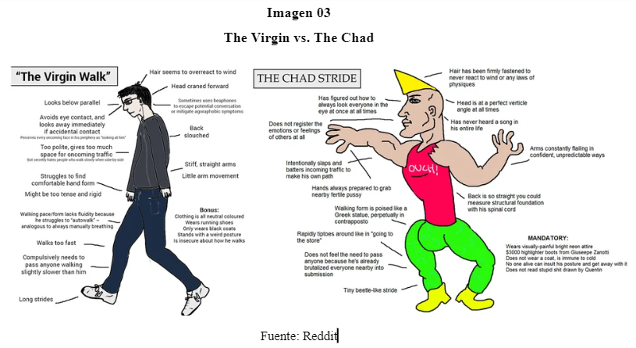
Fuente: Twitter
En Incels Wiki (2022a) se enumeran varias razones por las que alguien puede ser parte del “inceldom”. Es decir, los defectos que le quitan valor a las personas en el mercado sexual o para acceder a una pareja romántica. Estas causas van desde aspectos físicos y falta de habilidades sociales hasta la existencia de una especie de desajuste evolutivo que implica un desfase entre nuestra adaptación y el entorno.
Otra categoría recurrente en las publicaciones es Cucks, dentro de esta se encuentran quienes no merecen respeto por apoyar a las mujeres como se ve plasmado en el siguiente extracto de una publicación en Reddit:
“Las Femoids no merecen ninguna clase de validación
Las femoides han estado recibiendo cosas como elogios y validación durante toda su vida, lo que a su vez las ha convertido en narcisistas egoístas. Ahora ha llegado a un punto en el que estos cuntrags no pueden vivir sin esto. [...] Este tipo de comportamiento cuck continuo no debería ser tolerado de ninguna manera porque lo único que estos cucks están haciendo es empoderar a estas conchas insípidas para que sus estándares lleguen incluso más alto. Hoy en día, incluso un 3/10 jabba la puta cree que se merece a Chad o Tyrone por eso. Las femoides no merecen ningún cumplido o validación de ningún tipo. No hace más que inflarles el ego aún más; lo que a su vez lo hace más difícil para todos, especialmente para los hombres sub 8 como nosotros.” (Traducción propia)
Las mujeres que cumplen con los mismos criterios que los Chads son clasificadas como Stacys. Mujeres de una belleza hegemónica que únicamente estarían con un Chad. A ellas le siguen las mujeres de belleza promedio que aspiran a salir con un Chad, pero en todo caso se conformarían con un Brad. No hay un término para las mujeres vírgenes porque no consideran que sea un aspecto que las posicione en un rango inferior en la estructura social jerárquica, es más puede ser hasta beneficioso para ellas. Por lo tanto, la virginidad solo posiciona en un rango inferior de la estructura social a los hombres.
Por cómo se estructura la sociedad, entonces, las mujeres tienen el poder de elegir con quién quieren tener relaciones, más aún debido a los avances del feminismo. Pero ellas solo eligen a quien consideran con mejor estatus, dejando sin posibilidades a los hombres que no son Chads o Brads. A su vez, las mujeres tenderían siempre a priorizar estar en pareja con hombres blancos.
Imagen 05
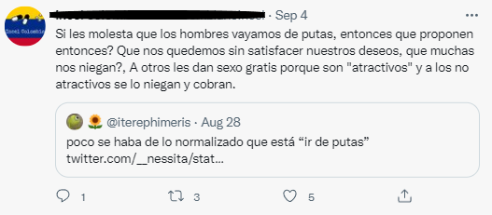
Fuente: Twitter
La jerarquía en base a las necesidades de las mujeres a la hora de buscar pareja se resume en la siguiente imagen según el foro Incel donde dentro de las necesidades de autorrealización se encuentra el “ser” famoso, rico y alguien con mucho poder e influencia. Dentro de las necesidades psicológicas está el escalón titulado “dominante”: tratarla como si fuera inferior a vos y ser neurotípico: no ser autista o socially awkward (se puede entender como una persona que es torpe en situaciones sociales o raro). Por último, dentro de las necesidades básicas se encuentra la altura mínima: más de 1,82 o al menos 20 centímetros más alto que ella y el atractivo facial: ser un 8 de 10 o al menos ser dos o tres puntos más atractivo según su escala.
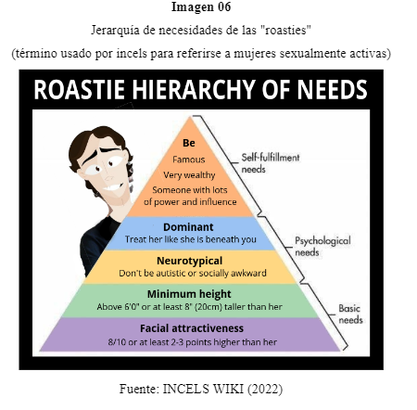
Comúnmente utilizan otro término que es igualmente importante: el de hypergamy (hipergamia). Según Incels wiki (2021) esto vendría a ser parte de la organización jerárquica natural de la sociedad, específicamente una jerarquía de dominación, donde quienes se encuentran en los peldaños superiores tienen mayor poder y recursos. Entonces habría una relación entre el dominio social y el éxito reproductivo. La hipergamia se da por múltiples razones, una de ellas es que las mujeres evolucionaron para tener una sed de recursos y estatus de los hombres. A su vez, al tener las mujeres menos interés en las relaciones sexuales realizan menos compromisos que los hombres dejando fuera de juego a aquellos de baja jerarquía. A su vez, explican las causas con la teoría de la economía sexual. Desde esta perspectiva las mujeres se mercantilizan sexualmente por lo que el sexo se convierte en un recurso en sí mismo al que los hombres pueden acceder a partir de la acumulación de bienes valiosos entre los que se encuentra la fama. De esta forma el estatus dado por el aspecto y la capacidad económica permite cubrir el valor de cambio necesario para acceder a relaciones sexuales con las mujeres.

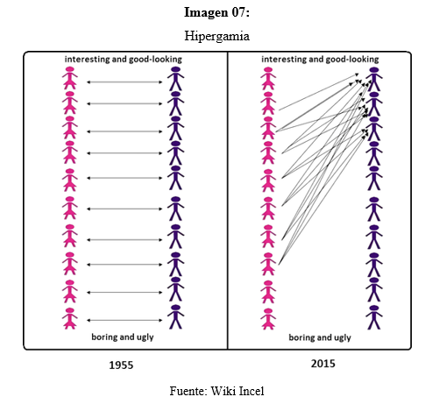
En esta imagen se muestra una escala donde en la parte superior se posicionan las personas que son interesantes y lindas y en la parte inferior quienes son aburridos y feos. A partir de esta escala se comparan dos fechas mostrando que en la más actual las mujeres siempre eligen a los hombres lindos e interesantes cosa que no pasaba en 1955 donde se elegía a los hombres de un mismo estatus.
Por ejemplo, en el blog de esta misma página se encuentra un artículo que en su título afirma que las mujeres discriminan a los hombres en base a su altura a la hora de tener citas o una relación. Entonces no es solo la “sub humanidad” de los célibes involuntarios la que los deja fuera de juego sino que es la elección de las mujeres. Utilizan muchas veces el término chadsexual para referirse a que las mujeres siempre eligen a los Chads como pareja:
“La mayoría son chadsexuals. Si a todas se les presentara la opción, ellas elegirían a un Chad cualquier día, en cualquier momento por sobre sus “novios” betas. No son los puntos quejosos de un incel, nunca lo has experimentado”. (Traducción propia)

Imagen 08
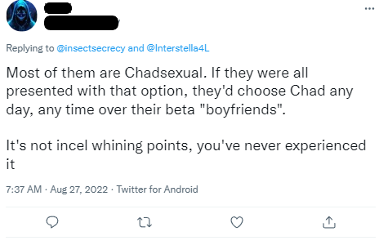
Fuente: Twitter
Se podría decir que este proceso reclasificatorio es solo otra forma de expresar la misoginia o formas de una defensa de masculinidad tradicionales ya conocidas en la sociedad, sin embargo lo que llama la atención es la forma en que estratifican las relaciones sociales en su teoría sobre la sociedad. El sentimiento de rechazo no solo por parte de las mujeres sino por la sociedad en general llega a tal punto en que para lograr comprenderlo realizan una operación reclasificatoria que delimita el rol de cada uno de los actores que entran en juego, sus capacidades y limitaciones, donde el oprimido se define como el hombre que no puede acceder a una cuestión básica: las relaciones sexuales y románticas con las mujeres. No se trata de la opresión de todos los hombres, se trata de una porción particular que no se considera a la altura los estándares que se dictan en la sociedad para poder participar de una relación. Los estándares se basan en tres cuestiones clave: apariencia, dinero y estatus. A su vez, consideran que su falta de habilidades sociales es un factor clave que los deja fuera de ese mundo exclusivo de las relaciones (Sugiura, 2021).
En el desarrollo de esta ponencia se puede observar cómo resulta clave para el proceso reclasificatorio de la opresión distinguir entre dominados y dominantes. Quien son los dominados se encuentra más que claro: los Incels. Pero hay ciertos momentos de tensión en este proceso reclasificatorio, la opresión se puede entender como una cuestión estática donde ser Incel es inherente a la persona, o dinámica, entendiendo ser Incel como un estado que puede ser superado. Para algunos miembros de este grupo es posible la emancipación a través del entendimiento de las relaciones sociales de opresión. A través de esta reclasificación de las relaciones sociales se pueden entender las reglas del “juego”. Este entendimiento permite superar esta posición al seguir las reglas del juego impuestas para poder acceder a las relaciones sexuales. Entiendo que de esta forma se podrían ver los indicios de una reclasificación emancipadora que pretende expandir las posibilidades de vida de quienes se encuentran oprimidos (Bialakowsky, 2019)
Dentro de la comunidad Incel o como lo llaman ellos Incelosphere (esfera Incel) conviven al menos tres filosofías. Cada miembro pertenece a la misma según se decida “tomar” simbólicamente la Bluepill, la Redpill o la Blackpill. Estas se encuentran detalladas en Incels wiki (2022c):
En primer lugar, la Bluepill implica no aceptar el mundo tal cual es favoreciendo aspectos positivos de la vida protegiéndose de la cruda verdad. Como consecuencia consideran, eligiendo ser ignorantes, que para estar con una mujer lo que importa es la personalidad y la confianza. Esto sería también resultado de los sistemas económicos dominantes en las sociedades actuales que propagan la narrativa social imperante.
En segundo lugar, la filosofía Redpill implica aceptar la cruda realidad y no caer en la narrativa social dominante llena de falacias. Esta es una realidad donde las mujeres son hipergamas y ven a la mayor parte de los hombres como cosas desechables: la sociedad ginocéntrica. Las mujeres son falsas y mentirosas respecto a los hombres, principalmente sobre que les gusta de ellos. Esto se ve comprobado dado que, para este grupo, el 20% de los hombres accede al 80% del sexo disponible en la sociedad. Este grupo todavía considera que, a partir de una especie de superación personal, donde es central la confianza y altos niveles de esfuerzo para conseguir pareja, se llega al éxito sexual.
Por último, la Blackpill implica que no hay forma de tener éxito en el mercado sexual si uno se encuentra en la escala más baja de la jerarquía social debido a su aspecto y estatus. No hay una solución personal contra el celibato, en todo caso esta debe ser sistémica. Dado que las mujeres eligen a sus parejas según su aspecto físico, los Incels, hombres genéticamente inferiores, no tienen forma de acceder al mercado sexual. Esta porción de la comunidad basa sus postulados en los aspectos evolutivos del comportamiento social y sexual de las mujeres y la sociedad en su conjunto. De cierta forma la emancipación se encuentra en el hecho mismo de entender la posición de oprimido y no seguir intentando acceder, en vano, al mercado sexual o romántico. En una publicación en el foro de INCELS.IS se apela a un estudio científico para confirmar la importancia de la genética. Cabe aclarar que esta postura recibe numerosas críticas dentro de la esfera Incel.

Conclusión
Resulta de importancia reflexionar sobre el alcance de este proceso reclasificatorio que se encuentra en expansión. Actualmente no podemos afirmar la existencia de una reclasificación social en sí, más que nada es un intento de establecerla. Hay una intención reclasificatoria del concepto de opresión a través de la reapropiación de conceptos de las ciencias sociales.
La opresión dentro del mercado sexual o de relaciones se extrapola a una sumisión de este grupo de hombres en todos los aspectos de la vida social. Quienes oprimen son las mujeres pero quienes dominan, a su vez, son los hombres que califican como Chads; quienes logran, a partir de su capital físico e intelectual, obtener acceso a la mayoría de las mujeres. Estos dos aspectos que son catalogados como sociales se amalgaman con los aspectos biológicos de los los Incels que los posicionan como “sub-humanos”. De esta manera se entrelazan las relaciones de opresión que no permiten a los Incels acceder a un derecho básico como el sexo no pago con mujeres.
A la vez que este grupo crece sus conceptos también son utilizados por otros usuarios de internet a modo de insulto, llegando así a ser la palabra Incel una manera degradante de referirse a una persona. Aunque sea en modo de broma los términos que surgen en el seno de esta comunidad son utilizados por usuarios de redes sociales en numerosos países, siendo más notorio el uso de memes que distinguen entre un “virgen INCEL” y un “Chad”, teniendo una valoración positiva este último.

Bibliografía

Bialakowsky, A. (2017). El abordaje problemático como metodología para la investigación en teoría sociológica y el análisis de las clasificaciones sociales. Cinta moebio 59: 116-128 doi: 10.4067/S0717-554X2017000200001
Bialakowsky, A. (2019) The processes of reclassification between domination and emancipation. Transcience Vol. 10, Issue 1
Donnelly, D., Burgess, E. Anderson, S., Davis, R., and Dillard, J.. (2001).Involuntary Celibacy: A life course analysis. The Journal of Sex Research, 38 (2), 159-169
INCELS WIKI (2021) Hypergamy. https://incels.wiki/w/Hypergamy
INCELS WIKI (2022a) Causas del celibato. https://incels.wiki/w/Causes_of_celibacy
INCELS WIKI (2022b) Feminism. https://incels.wiki/w/Feminism
INCELS WIKI (2022c) Redpill. https://incels.wiki/w/Redpill
INCELS WIKI (2022d) What is an incel?. https://incels.wiki/w/Incel
Sugiura, L. (2021), "Join the Incel Rebellion", The Incel Rebellion: The Rise of the Manosphere and the Virtual War Against Women (Emerald Studies In Digital Crime, Technology and Social Harms), Emerald Publishing Limited, Bingley, pp. 37-67
Vargas, M. J. (2021). “Chads, Normies, e Incels” : La construcción de masculinidades mediante el lenguaje de la comunidad incel. http://hdl.handle.net/10554/58445.

ANEXO
Imagen 04
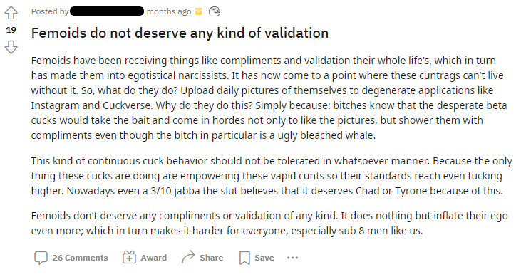
Fuente: Reddit

Imagen 09
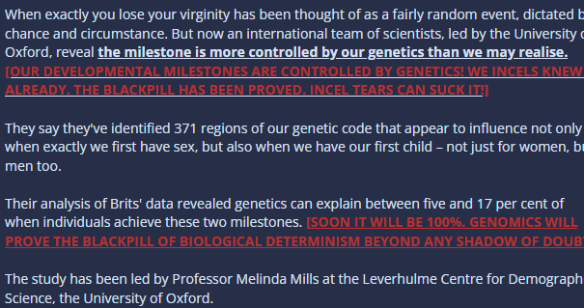
Fuente: INCELS.IS

Publicación completa en Anexo: Imagen 04
Extracto de la publicación en Anexo: Imagen 09

